BAHAGIAN PENDIDIKAN TEKNIK DAN VOKASIONAL
KEMENTERIAN PENDIDIKAN MALAYSIA
ARAS 5 & 6, BLOK E14, KOMPLEKS E,
PUSAT PENTADBIRAN KERAJAAN PERSEKUTUAN

KERTAS KERJA
( WORK SHEET )

KOD DAN NAMA NOSS | IT-010-3:2016 PEMBANGUNAN APLIKASI
TAHAP NOSS | 3
KOD ,NAMA CU DAN WA NOSS | CU02/WA1- INTEPRET APPLICATION MODULE DEVELOPMENT REQUIREMMENT
NAMA PROGRAM KV | SISTEM PENGURUSAN PANGKALAN DATA DAN APLIKASI WEB
KOD DAN TAJUK KURSUS | KPD 1013 INTRODUCTION TO APPLICATION SYSTEM DEVELOPMENT
NO.DAN TAJUK STANDARD KANDUNGAN KSKV | K4 STRUCTURE THE FUNCTIONAL SPECIFICATION DOCUMENTATION
NO. KOD KSKV | KPD1013/K(6/8) | Muka Surat : 1 Drp : 8
NO. KOD NOSS | IT-010-3:2016-C02/K(10/51) | Muka Surat : 1 Drp : 8

TAJUK/TITLE :
BINA DOKUMEN FDS

TUJUAN PEMBELAJARAN/INSTRUCTIONAL AIMS :
Pelatih – pelatih mesti boleh :
- Ambil template FDS
- Bina dokumen FDS

ARAHAN / INSTRUCTION :
Anda diminta untuk menghasilkan dokumen FDS yang lengkap dengan menyenaraikan fungsi-fungsi yang terdapat dalam dua lakaran story board yang diberi.

Anda dikehendaki menggunakan perisian Microsoft Word untuk menghasilkan dokumen FDS yang lengkap dengan menyenaraikan fungsi-fungsi yang terdapat dalam lakaran story board mengikut arahan yang telah ditetapkan. Menyimpan fail dengan nama – NAMAPELAJAR_KPD1013K4_2019.doc.

Projek Sistem Maklumat Aset (SMA) akan dibina bagi memenuhi keperluan Kolej Sri Rasa dalam menyediakan sistem berkomputer bagi maklumat berkaitan asset di atas talian.
Sistem ini akan digunakan oleh guru, staf dan pentadbir. Sistem ini juga boleh diakses luar dari kawasan kolej tanpa mengira waktu.

Rajah 1
Berdasarkan penyataan rajah 1 diatas,
- Berikut merupakan dua lakaran storyboard mengenai laman utama (Rajah2) danruang carian (Rajah 3) bagi Sistem Maklumat Aset (SMA).
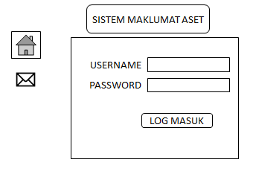

Rajah 2 : Laman Utama

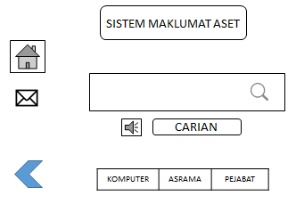

Rajah 3: Ruang Carian

- Lakaran storyboard ini telah dibuat perubahan kali ke-2 setelah perbincangan bersama pelanggan dilakukan. Berikut adalah maklumat perubahan lakaran:
Tarikh: 1 April 2019
Penulis: Aimi Sofea binti Johari (Penganalisis Sistem)
Versi semasa: 3.0
Perubahan:
Memasukkan ruang untuk e-mel bagi kemudahan pengguna berkomunikasi dengan pentadbir sistem jika ada sebarang pertanyaan

- Bagi kemudahan pengguna, proses mengecam suara boleh digunakan bagi proses pencarian peralatan aset menggunakan butang atau 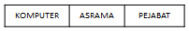

LUKISAN. DATA DAN JADUAL/ DRAWING, DATA AND TABLE: Tiad

PERALATAN, PERKAKASAN DAN BAHAN / TOOLS, EQUIPMENTS AND MATERIALS
BIL | PERALATAN / PERKAKASAN | UKURAN | KUANTITI  (Bahan:Calon)
1 | Komputer | - | 1:1
2 | Perisian Microsoft Word | - | 1:1
3 | Pendrive / Cakera Padat | - | 1:1
4 | Kertas A4 putih bercop rasmi kolej | - | 1:1

LANGKAH KERJA/STEPS | BUTIRAN KERJA/DETAILS
- Menggunakan perisian Microsoft Word untuk membuat dokumen FDS  - Ambil template FDS  - Bina dokumen FDS | SIKAP, KESELAMATAN DAN PERSEKITARAN/  ATTITUDE, SAFETY AND ENVIRONMENTAL :  - Pelatih mestilah sentiasa mematuhi peraturan dalam makmal komputer seperti yang telah ditetapkan.  - Pelatih mestilah menghidupkan dan mematikan komputer dengan langkah yang betul.  - Hasil kerja mestilah memastikan hasil kerja disimpan dalam medium yang ditentukan oleh pensyarah dengan selamat.  - Pelatih dilarang menyalin hasil kerja pelatih lain semasa melaksanakan kertas kerja ini.  - Mulakan perisian Microsoft Word  - Pastikan dokumen FDS yang diperolehi adalah dokumen yang betul.( rujuk LAM B 1013 FDS)  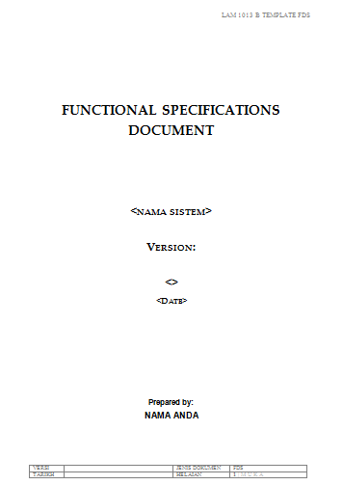  - Semak FDS bagi mengenalpasti keperluan untuk pembangunan aplikasi.  - Memperkenalkan tajuk projek, senarai nama ahli, dan nama penyelia  - Berikan nama sistem, nama ahli dan nama penyelia projek.  - menyatakan nama ahli kumpulan dan projek  a.Penerangan projek  - menyatakan objektif, penerangan keseluruhan projek  b.Terminologi  c.Rujukan  - berikan rujukan mengikut APA STYLE  d.Dokumen Kawalan Perubahan  - menyatakan perubahan yang telah dibuat , mengapa perubahan dibuat  e.Penerangan Functional  - Senarai semua fungsi yang terdapat dalam sistem  f.Penerangan Bukan Fungsional  - menyatakan keperluan yang bukan menjadi fungsi utama tetapi perlu ada bagi memastikan pelaksanaan sistem yang berkesan
  Tarikh | Penulis | Versi | Rasional Perubahan Dokumen
  1 April 2018 | Zainab binti Ismail (Penganalisis Sistem) | 2.0 | Memasukkan ruang untuk e-mel bagi kemudahan pengguna berkomunikasi dengan pentadbir sistem jika ada sebarang pertanyaan
  No. | Id Fungsi | Penerangan Fungsi | Kategori Fungsi
   | LM | MULA LOG MASUK
  1 | LM_01 | Pengguna perlu log masuk sebelum dapat menggunakan sistem dengan memasukkan USERNAME dan PASSWORD | M
  2 | LM_02 | Sistem mengesahkan USERNAME dan PASSWROD | S
  No. | Id Fungsi | Penerangan Fungsi | Kategori Fungsi
   | LM_01 | ISU SEKURITI
  1. | LM_01 | Jika pengguna memasukkan USERNAME atau PASSWORD tidak mengikut piawaian, pengguna akan menerima alert() | M
  3. | LM_02 | Semasa sistem di ceroboh masuk, ia boleh off selama 2 saat secara automatic | M

SENARAI SEMAK/CHECK LIST :
Bil  No. | Tahap Pencapaian / Level of Achievement | Terima /  Accepted | Tidak  Terima / Not Accepted | Catatan/  Remark
- PROSES KERJA/WORK PROCESS
- Ambil template FDS
- Bina dokumen FDS

B. HASIL KERJA/END RESULT - RODUK/PERKHIDMATAN/KEPUTUSAN
- Dokumen FDS telah dihasilkan

- SIKAP/ ATTITUDE
    - Mematuhi etika penggunaan komputer
    - Menepati masa

- KESELAMATAN & PERSEKITARAN / SAFETY & ENVIRONMENTAL
- Kaedah kerja mengikut prosedur serta
menitikberatkan keselamatan kerja.
.................................................. ....................................................
(Tandatangan dan Nama Pelatih ) (Tandatangan dan Nama PP ) Trainee’s Name and Signature Instructor’s Name and Signature

Tarikh /Date : ______________ Tarikh/ Date: ____________

